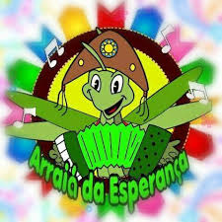
AÇÕES DA QUADRILHA ARRAIÁ DA ESPERANÇA
- ENSAIÃO COM VENDA DE LANCHE : 23/11/2019 – DAS 19 HORAS ÀS 22 HORAS
- PRÉ – CARNAVAL DA ESPERANÇA : 15/02/2020 – DAS 17 HORAS ÀS 23 HORAS
- BARRACA COM VENDA DE LANCHE EM UM EVENTO DA COMUNIDADE : 23/02/2020 – DAS 17 HORAS ÀS 21 HORAS
- RIFA DE CESTA DE CHOCOLATE : 22/03/2020
- OFICINA PARA A CONSTRUÇAO DE ADEREÇOS
- OFICINA DE ARTESANATO
- OFICINA DE TEATRO
- ENSAIÃO COM VENDA DE LANCHES
- BINGO DANÇANTE
- RIFA DE MOTO
- WORKSHOP DE MAQUIAGEM
-

